MARIJAMPOLĖS JONO TOTORAIČIO PROGIMNAZIJA
TECHNINĖ SPECIFIKACIJA

2026 m. kovo 19 d. Nr. .........
Marijampolė
Pirkimo objekto pavadinimas
Sporto salės įranga ir prekės
Pirkimo objekto aprašymas, kiekiai ir apimtys bei pirkimo objektui keliami reikalavimai (ketinamų pirkti prekių, paslaugų ar darbų savybės, kokybės reikalavimai)
- Švieslentė (1 vnt. ). Vidaus patalpoms skirta sporto salės švieslentė, kuri atvaizduoja pačią būtiniausią informaciją rankinio, krepšinio, salės futbolo, tinklinio, badmintono ir kitų rungtynių metu. Jos paviršius neakina. Paviršius atsparus bet kokiems išoriniams kamuolių smūgiams ir atsparumas patvirtintas saugumo sertifikatu, todėl tinka bet kokio lygio sporto varžyboms. Švieslentė valdoma nešiojama konsole. Plotis ne mažiau nei 200cm, aukštis ne mažiau nei 100cm. Matymo atstumas – ne mažiau 100m. Integruota sirena (ne mažiau 100 dB). Platus matymo kampas (ne mažiau 150 laipsnių). Švieslentė perkama su montavimo darbais.
- Krepšinio lenta su montavimo konstrukcija (180cmx105cm) – 2 vnt. Montuojama bus sporto salės galinėse sienose. Medžiaga – grūdintas stiklas (ne mažiau kaip 10mm storio ir dengtas apsaugine plėvele arba laminuotas) arba aukšto tankio polikarbonatas (10-12mm). Visiškai skaidrios. Rėmas – aliuminio arba plieno, dažytas milteliniu būdu ir atsparus korozijai. Žymėjimas – baltos spalvos linijos, įlietos į lentos vidų arba nudažytos taip, kad būtų atsparios trinčiai. Lentos turi apsauginius paminkštinimus ant apačios ir šonų (juoda, pilka arba balta spalva). Lankas – 45 cm skersmens, dažytas milteliniu būdu. Amortizuojantis ir/arba atlenkiamas. Tinkliukas baltas, ne mažiau 5mm storio virvės. Montuojant iškyša ne mažesnė nei 200cm. Konstrukcijos atlenkiamos į šoną (valdymas mechanine rankenėle). Krepšinio lentos perkamos su montavimo darbais.
- Krepšinio lenta su montavimo konstrukcija prie sienos (120cmx90cm) – 8 vnt. Montuojama bus ant sporto salės kolonų. Medžiaga – grūdintas stiklas (ne mažiau kaip 10mm storio ir dengtas apsaugine plėvele arba laminuotas) arba aukšto tankio polikarbonatas (10-12mm). Visiškai skaidrios. Rėmas –aliuminio arba plieno, dažytas milteliniu būdu ir atsparus korozijai. Žymėjimas – baltos spalvos linijos, įlietos į lentos vidų arba nudažytos taip, kad būtų atsparios trinčiai. Lankas – 45 cm skersmens, dažytas milteliniu būdu. Amortizuojantis ir/arba atlenkiamas. Tinkliukas baltas, ne mažiau 5mm storio virvės. Montuojama be išnašos. Bent 4 iš 8 lentų – reguliuojamo aukščio, kad būtų tinkamos naudoti pradinukams – 260-305 cm. Krepšinio lentos perkamos su montavimo darbais.

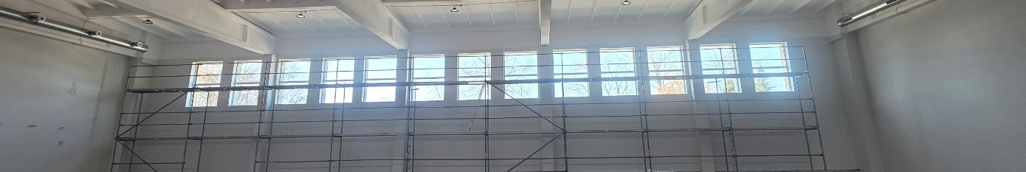
- Apsauginiai tinklai langams. Langelio matmuo ne didesnis nei 60mmx60mm. Virvės storis ne mažesnis nei 4mm. Spalva balta. Tinklai perkami su montavimo/tvirtinimo darbais. Tinklai turi uždengti visus nuotraukoje matomus langus (13 vnt.). Tinklai turi būti tinkamai įtempti ištemptomis lygiomis kraštinėmis linijomis.
1pav. Sporto salės langai.
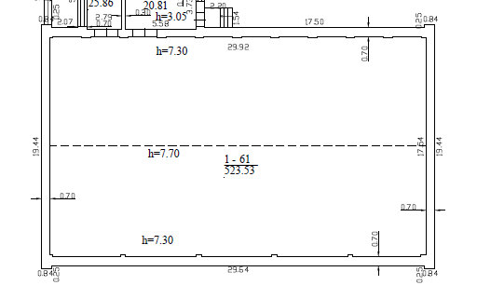

2pav. Sporto salės planas. Langai išsidėstę ties mėlynai pažymėta siena.
Reikalingi 5 vnt. tinklų, kurie montuojasi tarp kolonų. 2 vnt. – ne mažiau 220cm aukščio ir ne mažiau 393 cm pločio ir 3 vnt. – ne mažiau 220cm aukščio ir ne mažiau 559cm pločio. Galima siūlyti ir alternatyvius variantus.
Prieš montuojant tiekėjai privalo pasitikslinti matavimo duomenis patys.
- Gimnastikos suoliukai (8vnt.). 4 vnt. suoliukų – 300cm ilgio, 4 vnt. suoliukų – 200cm ilgio. Suoliukų plotis – ne mažiau 30cm. Suolo mediena šviesi, plieninės neslystančios kojelės (spalva balta arba pilka). Turi atitikti saugumo sertifikatą.
- Gimnastikos čiužiniai (4vnt.). Pagaminti iš didelio stiprumo PVC medžiagos, atsparūs trinčiai, nesugeria drėgmės, puikiai absorbuoja smūgius. Dydis ne mažiau 200cmx120cm. Storis ne mažiau 5 cm.
- Mobilūs uždaromi vežimėliai kamuoliams (2vnt.) – plieniniai arba mediniai, su ratukais. Kiekvieno talpa bent 30 vidutinio dydžio kamuolių.
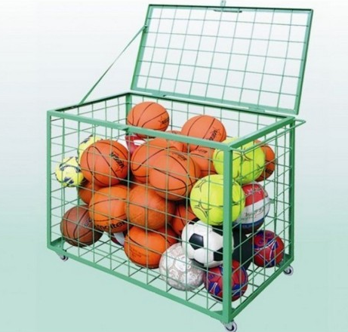
3pav. Kamuolių vežimėlio pavyzdys.

- Kamuoliai (69 vnt.):
- 30 vnt. tinklinio kamuolių;
- 30 vnt. krepšinio kamuolių (15 vnt. – 5 dydžio ir 15 vnt. 7 dydžio);
- Futbolo lauko kamuoliai (2 vnt.);
- Futbolo salės kamuoliai (7vnt.).
- Aerobikos pakylos (30vnt.). Palaikymo svoris – ne mažiau 100kg. Paviršiaus išmatavimai ne mažesni nei 67cmx27cm. Reguliuojamas aukštis.
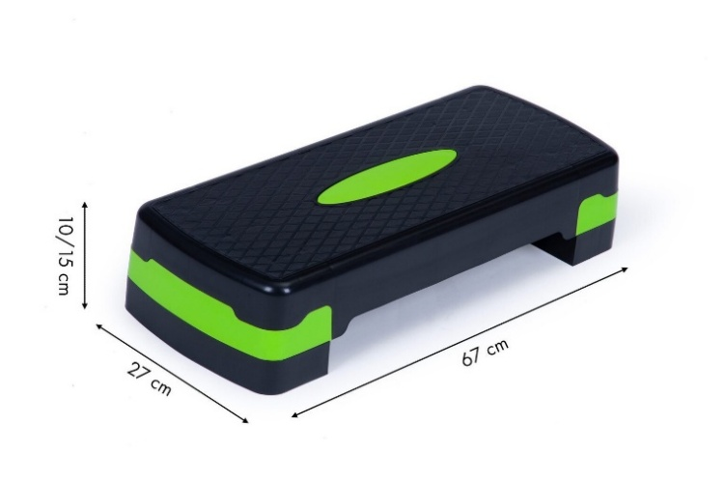
4pav. Aerobikos pakylos pavyzdys.

- Sportiniai kilimėliai. (30vnt.) Neslystantis paviršius ir geras sukibimas su grindų danga. Ne mažesnis nei 120 x 60 x 1,5 cm. Su metalinėmis kilpomis, skirtomis laikyti kilimėlius sukabintus ant pakabos.

- Tinklinio stovai ir tinklas (1 rinkinys) su gilzių montavimu. Reikalingos 4 gilzės. Stovai turi būti:
- Reguliuojamo aukščio
- Tinka tinkliniui, badmintonui, lauko tenisui
- Aukštis: 300 cm (įstačius į gilzę 250cm)
- Pagaminti iš ovalaus 100x120 mm aliuminio profilio
- Įmontuotas tinklo įtempimo mechanizmas
- Komplekte gilzės su dangteliais (4 vnt.)
- Trys tvirtinimo taškai
- Atitinka visus saugumo reikalavimus
Tinklas – bemazgis, pagamintas iš polipropileno. Išmatavimai 950cmx100cm. Įtempimo kabliai iš plieno.
- Badmintono raketės (10 komplektų po 2 vnt.) ir skraidukai. Ilgis - 66,5 cm, svoris iki 100 g, rankenos storis G2 (85mm). Skraidukai – 30vnt.
- Nešiojami piklbolo rinkiniai (2vnt.). Tinklas reguliuojamo ilgio, bendras ilgis ne mažiau 6,4m. Tinklo atraminis rėmas pagamintas iš patvaraus metalo. Rinkinyje bent 4 kamuoliukai ir 4 raketės. Rinkinys turi kompaktiškai susipakuoti.
- Kardio diržai (5vnt.). Širdies ritmo matuokliai. Įrenginiai privalo užtikrinti bevielį duomenų perdavimą naudojant Bluetooth Low Energy. Prietaisai turi būti visiškai suderinami su mobiliaisiais įrenginiais, naudojančiais Android (8.0+) ir iOS (14,0+) operacines sistemas.
- Pasipriešinimo gumų rinkiniai (30 vnt.). Tekstilinės gumos, po 3 vnt, skirtingų sunkumo lygių.

Prekių pristatymo, paslaugų suteikimo ar darbų atlikimo terminai
Prekių pristatymas ir sumontavimas iki 2 mėn. nuo sutarties pasirašymo dienos.
Papildoma informacija
Rangovui, prieš pateikiant pasiūlymą, rekomenduojama įvertinti esamą situaciją Užsakovo objekte. Dėl objekto apžiūros laiko Rangovas turi susitarti su Perkančiąja organizacija.

TVIRTINA:

Direktorė Gražina Jakovickienė
(Vadovo pareigos) |  | (parašas) |  | (vardas ir pavardė)

